Тема: Систематизация, обобщение знаний.
Материал на повторение и закрепление.
- Повторить и запомнить
1) Эратосфен - первым применил слово «география»?
2) Что значит слово «география» (Землеописание)
3) Какие бывают методы географических исследований? (описательный, картографический, космический)
4) Ученые какой страны считали, что Земля не плоская, а выпуклая, потому что в центре Земли находится гора, и лежала на спинах четырех слонов, которые стояли на панцире огромной черепахи, а черепаха плыла в бескрайнем море из молока? (Индия)
5) Какой ученый считал, что Земля круглая, потому что в природе все красиво и правильно, а самая красивая и правильная фигура – это шар! (Пифагор)
6) Философ, который собрал немало доказательств о шарообразности Земли. Например: Наблюдая за приходящими с моря кораблями или наблюдения за лунное затмение.(Аристотель)
7) Этот ученый первым вычислил размеры Земли. Для этого ему понадобились всего три цифры! Что это за цифры и какого имя этого ученого? (длинна тени, которую отбрасывала палочка в двух разных городах, и расстояние между этими городами. Эратосфен)
8) Сколько планет входят в Солнечную систему? Какие планеты входят в состав Солнечной системы? (8. Меркурий, Венера, Земля, Марс, Юпитер, Сатурн, Уран, Нептун )
9) Как называется воображаемая линия, вдоль которой Земля движется вокруг Солнца? (Орбита)
10) Как называются воображаемые точки на земной поверхности, через которые проходит ось вращения Земли? (Полюса)
11) Как называется воображаемая линия, находящаяся на одинаковом удалении от обоих полюсов? (Экватор)
12) Как называется модель земного шара? (Глобус)
13) географическая карта - Чертеж, изображающий на плоскости поверхность Земли в уменьшенном виде?
14) компас - Прибор, с помощью которого можно ориентироваться. ()
15) Тур Хейердал- Он доказал, что древние люди могли на примитивном плоту пересечь Тихий океан.
16) финикийцы - Им потребовалось почти три года , что бы впервые обойти этот материк, имя которому Африка! ()
17) Геродот - путешествовал там, где прежде не ступала нога человека, Он донес сведения о подвиге финикийских мореплавателей до нашего времени. Его считают родоначальником многих наук, в том числе и географии.
18) Викинги, норманны, Варяги - Они жили на Скандинавском полуострове. Они были морскими разбойниками и всегда приходили с севера на своих кораблях, которые звали – драккара.
19) Марко Поло. Рустичано написал книгу: «Книга Марко Поло о разнообразии мира»- Путь до Китая длился три с половиной года. Прежде, чем он смог вернуться на родину, он вынужден был прожить в Китае целых 15 лет! А когда вернулся, стал участником войны между Венецией и Генуей и был взят в плен, и пробыл в тюрьме три года. Но благодаря своему товарищу по камере – Рестичано, он стал знаменитым! О ком идет речь? И как он стал знаменитым? ()
20) Жил в Твери молодой купец! И случилось так однажды, что пошел он за три моря и стал первым Европейцем побывавшем в Индии. Кто это? (Афанасий Никитин)
21) Как назывался период с конца 15века до первой половины 17 века? (эпоха Великих географических открытий)
22) Он был первым европейцем, добравшимся до Индии морским путем. (Васко да Гама)
23) Он хотел открыть западный путь в Индию, а открыл Америку! Кто это?(Христофор Колумб)
24) Он совершил первое кругосветное плавание! (Фернан Магеллан)
25) Он открыл Австралию, а так же множество островов, считая такие крупные, как Гавайи, Новую Зеландию. Он совершил два кругосветных плаванья, а во время третьего трагически погиб. Кто это? (Джеймс Кук)
26) Он открыл пролив между Евразией и Америкой. В его честь был назван мыс, который является крайней восточной точкой Евразии. (Семен Дежнев)
27) Благодаря экспедиции этих двух людей было открыто северо-западное побережье Северной Америки, Алеутские и Командорские острова. (В. Беринг и А. Чириков)
28) В 1803-1806 годах состоялась первая русская кругосветка. В нее отправились два корабля – Надежда и Нева – под командованием двух капитанов. Назовите их имена. (И. Крузенштерн и Ю. Лисянский)
29) Ф. Беллинсгаузен и Михаил Лазарев - Эти два капитана отправились в кругосветку на двух кораблях «Восток» и «Мирный» и открыли Антарктиду! ()

ЗАДАНИЕ. Д.з выполнить тест.
1. Что такое география?
а) наука о растениях; б) наука о планете Земля;
в) наука о животных; г) наука о небесных телах.

2. Какая из перечисленных горных пород является обломочной по происхождению?
а) гранит б) базальт в)кварцит г) песок

3. Установите соответствие между путешественниками и их портретами.
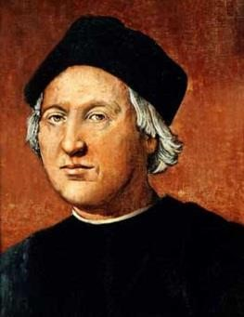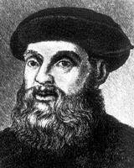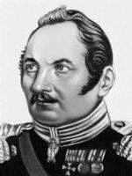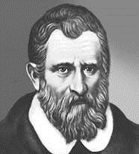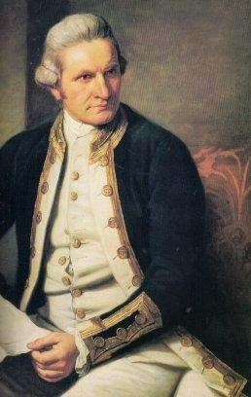

а) Джеймс Кук
б) Фернан Магеллан
в) Христофор Колумб
г) Фадей Беллинсгаузен
д) Марко Поло
4. Один оборот вокруг своей оси Земля совершает:
а) за 29 часов; б) за 24 часа; в) за 34 часа; г) за 12 часов.
5. Земля вращается вокруг своей оси:
а) по часовой стрелке б) против часовой стрелки
6. Распределение тепла на Земле определяет:
а) растительность; б) наклон солнечных лучей;
в) положение Луны;
г) продолжительность дня.
7. Главной причиной неравенства дня и ночи на Земле является:
а) наклон земной оси к плоскости орбиты;
б) осевое движение Земли;
в) форма Земли;
г) размеры Земли.
8. Чем океаническая земная кора отличается от материковой?
а) температурой в) влажностью
б) толщиной г) твёрдостью.
9. Вставьте нужные по смыслу слова или цифры в места пропусков.
В центре Солнечной системы находится ___________. Солнце – это __________________. Вокруг Солнца вращаются (число) _______ планет, которые делятся на 2 группы________________________________ и ______________________________. Вокруг некоторых планет вращаются ___________________. Спутником Земли является ___________.

10. Установите соответствие.
1) Осадочные горные породы  2) Магматические горные породы  3) Метаморфические горные породы | а) песок б) мрамор в) гранит г) базальт  д) мел е) каменная соль
- Подпиши недостающие стороны горизонта
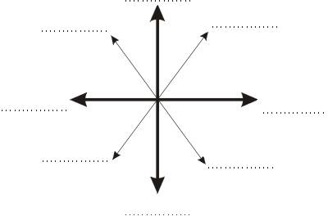
- На рисунке подпишите Полярную звезду. Какое направление указывает Полярная звезда? Ответ: ______________________________________________________
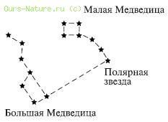

- Установите соответствие между горными породами и их способом их образованием
1. Магматические | а) Результат разрушения скальных пород внешними силами. Результат накопления останков растений и животных
2. Метаморфические | б) Образовались из магмы
3. Органические | в) Превращение под действием высокого давления и высоких температур

